Flagge | Land | Hauptstadt | Sprache(n)
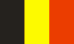
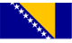
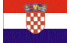
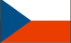
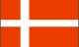
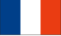
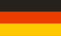
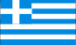
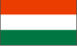
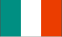
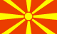
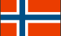
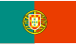
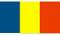
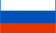
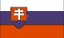
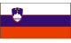
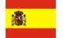
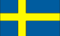
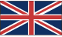
gekürzte Version nach:
http://www.englisch-hilfen.de/words/countries_eu.htm

